**File Báo Cáo**

**Họ và tên: Lý Huy Vân**

**MSSV: 17080621**

**Lớp: DHKTPM13B**

+ Tạo table trên DynamoDB

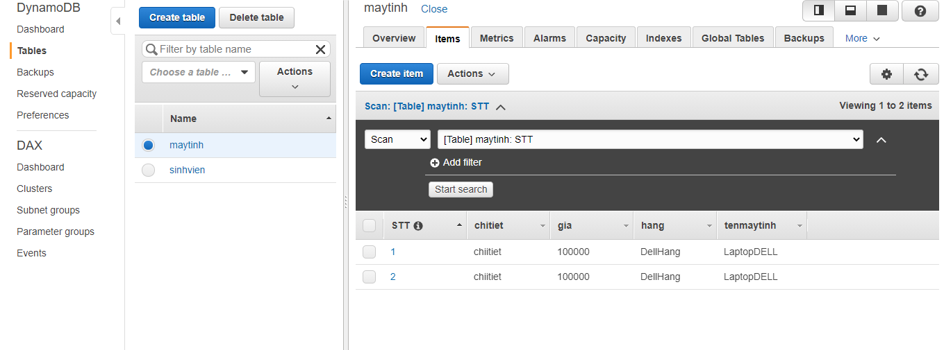

+ Deploy lên AWS

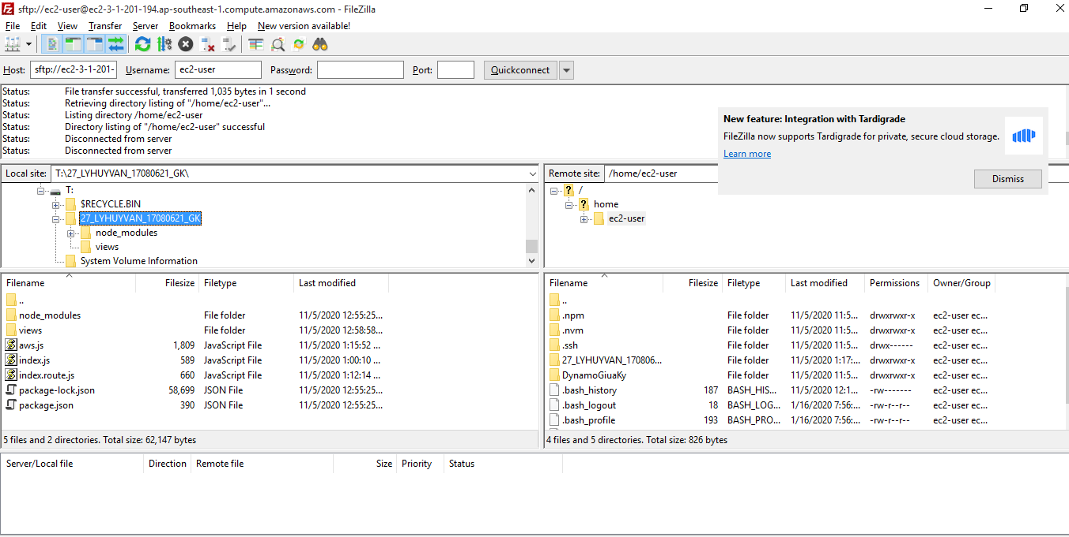

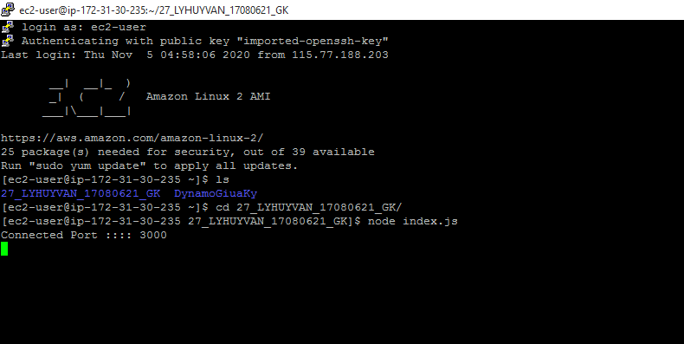

Deploy lên sever

Chạy giao diện trên local

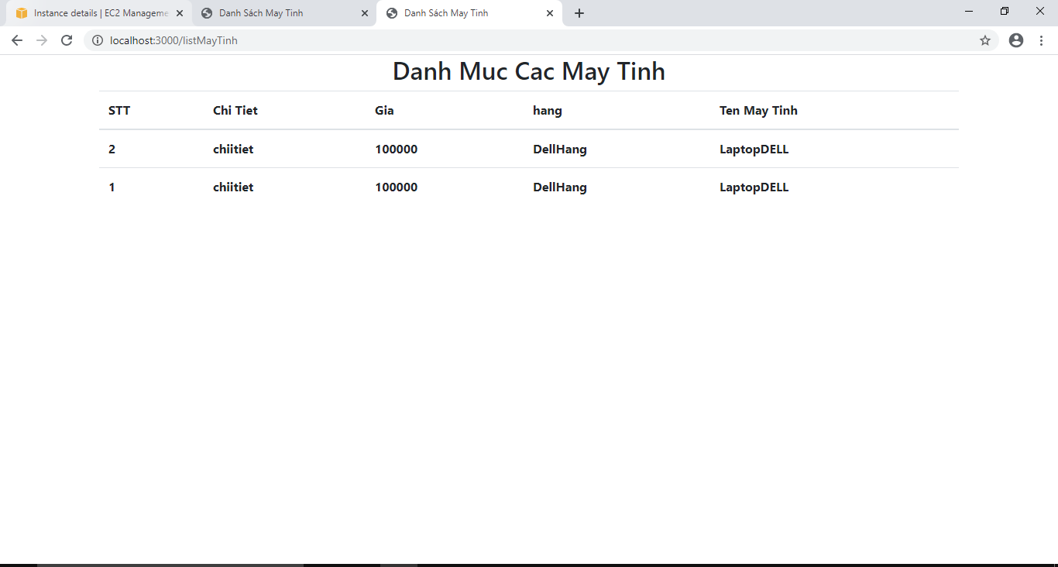

* Chạy giao diện trên EC2
* 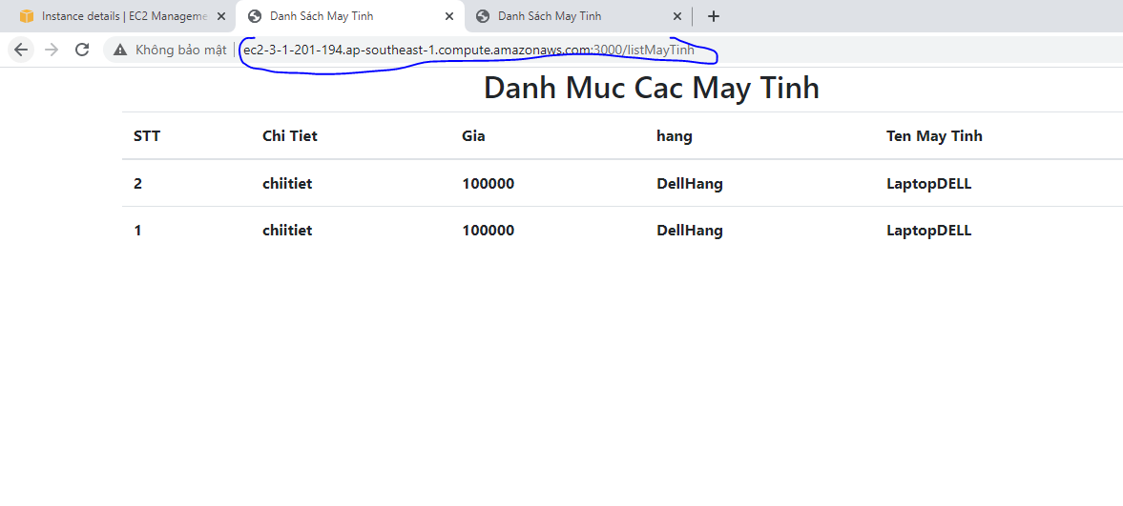
* Test chức năng Thêm máy tính trên PostMan
* 